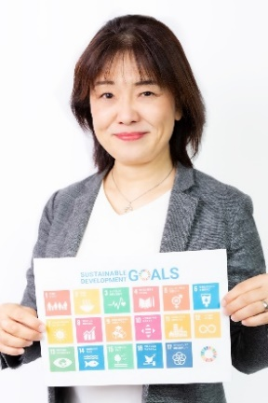

**４．SDGs／脱炭素への取り組み事例**

**５．企業がSDGs／脱炭素に取り組む５つのメリット**

**６．ミニワークショップ**

**（自社のSDGsへの取り組みを考えよう）**

**《FAX》0770-24-1311（敦賀商工会議所　行） 「SDGs 脱炭素セミナー」申込書　　　申込締切：3月27日（月）迄**

**主　催／お問合せ先**

敦賀商工会議所 TEL：0770-22-2611　FAX：0770-24-1311

|  |  |  |  |  |
| --- | --- | --- | --- | --- |
| 事業所名 |  | | TEL |  |
| 所在地 |  | | FAX |  |
| 受講者氏名 |  | 受講者氏名 |  | |

※ご記入頂きました情報は、各種連絡・情報提供にのみ利用させて頂きます。

**会　場**

敦賀商工会館 ６階ホール（敦賀市神楽町2丁目1-4）

**講師プロフィール**

**セミナーカリキュラム**

株式会社富士通ターミナルシステムズ（現、株式会社富士通フロンテックシステムズ）にて、金融／流通ターミナル系ソフトウェアの取扱説明書の開発・執筆に従事。フリーライターを経て、2004年に株式会社グリーゼに入社。代表取締役としてWebマーケティングに関するコンサルティング、コンテンツ制作、研修等を行う。「世界一やさしい Webライティングの教科書 1年生」など著書５冊がある。現在は、SDGsに関するコンサルタントとして活動。企業向けのSDGs導入支援コンサルティング、コンテンツ制作、社員研修などを行っている。SDGsカードゲームを取り入れたワークショップは、SDGs研修としても、チームビルディング研修としても人気。SDGs／サステナビリティに関する資格・認定も豊富。

・SDGsビジネスコンサルタント　（一般社団法人SDGs支援機構） ・「SDGs de 地方創生」公認ファシリテーター

・「SDGsアウトサイドイン」公認ファシリテーター ・「SDGs学習ゲームGet The Point」公認ファシリテーター

氏

**株式会社グリーゼ 代表取締役 社長**

**「SDGs de 地方創生」公認ファシリテーター**

**１．SDGs／脱炭素を取り巻く５つの背景**

**２．SDGsの基礎知識**

**３．気候変動の現状を知ろう！**

**脱炭素、世界の常識・日本の常識**

2050年カーボンニュートラルの実現に向けて、中小企業においても、脱炭素に向けた取り組みが求められています。脱炭素社会の実現は、SDGsとの関連も強く、グローバル展開している企業だけでなく、すべての企業にとって重要なテーマです。脱炭素への取り組みをきっかけに、新しい市場を開拓している企業もあり、脱炭素経営は、新たなビジネスへの可能性を秘めております。

このセミナーは、これから脱炭素への取り組みを考えたい企業向けの、脱炭素に関する入門講座です。脱炭素経営に取り組む最初の1歩として、是非この機会にご参加下さい。

*～SDGｓや脱炭素経営で企業価値を高める～*

*ＳＤＧｓ 脱炭素*

**３月２４日（金）14：00 ～ 16：00**

**日　時**

**受講料**

無料

**定　員**

３０名（定員になり次第締め切りさせて頂きます）

切り取らずにそのままFAXにてお申込み下さい